4° Un exemple de contrôle hormonal : la mise en place de l’appareil reproducteur
Cours à compléter
Introduction : Vers l’âge de 11 ans le corps commence à changer. Il se transforme tout doucement pour devenir adulte : c’est la puberté. L’individu devient alors capable de transmettre la vie. Quelles sont ces transformations ? Qu’est-ce qui les contrôle ?

I La puberté
Activité 1a : Les caractères sexuels primaires et secondaires
Lors d’une grossesse, on peut suivre le développement de l’enfant grâce à l’échographie et indiquer aux parents le sexe de l’enfant dès le 4ème mois. L’appareil reproducteur est donc présent très tôt. À la naissance, il est difficile de distinguer garçons et filles si on ne regarde pas l’appareil reproducteur présent. Cet appareil reproducteur est un caractère sexuel primaire. À la puberté des caractères sexuels secondaires apparaissent et permettent de distinguer assez facilement garçons et filles.

Le tableau suivant répertorie l’ensemble des caractères sexuels primaires et secondaires des garçons et des filles. Certaines lignes sont vides. Utilise les propositions suivantes pour les compléter.
Propositions à placer : écartement des hanches, élargissement des épaules, poitrine, pénis, pilosité, torse, visage, musculature, voix, règles

 | Fille | Garçon
Caractères sexuels primaires | - Organe génital externe : la vulve  - Appareil génital interne : 2 glandes génitales (les ovaires) + utérus | - Organe génital externe : le pénis  - 2 glandes génitales : les testicules dans les bourses
Puberté
Caractères sexuels secondaires | - Développement de la ……………………….  - Développement de la vulve  - Apparition de la ……………………. sur les aisselles et le pubis (partie du corps située juste au-dessus de l’appareil reproducteur et soutenue par l’os pubien)  - Croissance :……………………………………  - Premières …………………. | - Développement du ……………..  - Apparition de la pilosité sur les aisselles (dessous de bras), le pubis, le ……………., le …………………….  - …………………………………….  - …………………………..développée  - Mue de la ………………(elle devient plus grave)  - Ejaculations nocturnes

Activité 1b: Des changements comportementaux
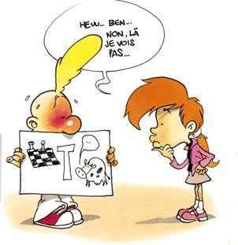


Titeuf de Zep, « Le guide du zizi sexuel »

Besoin d’autonomie
Sens des responsabilités
Esprit critique
Indépendance vis-à-vis des parents
Envie de se retrouver entre jeunes
Besoin de définir son identité
Pensées et désirs à caractères sexuels
Changements d’humeur
Changement de personnalité
Doute inquiétudes
Appétit renforcé en raison de la croissance

Bilan 1 :
A la sortie de l’enfance, on devient adulte : c’est la puberté.
Il y a des changements :
- Psychologiques : on devient rebelle, on construit sa personnalité, on tombe amoureux, on développe ses capacités à la réflexion etc…..
- Physiques : l’aspect du corps se modifie, des caractères sexuels nouveaux dits « secondaires » apparaissent en plus des caractères sexuels primaires.

II L’appareil reproducteur de l’homme
Activité 2a : Différence entre « Sperme » et « spermatozoïdes »
Tu as déjà entendu ces deux mots qui se ressemblent beaucoup, à tel que de nombreuses personnes les confondent. Pour apprendre à les différencier, étudies les documents suivants puis réponds aux questions.
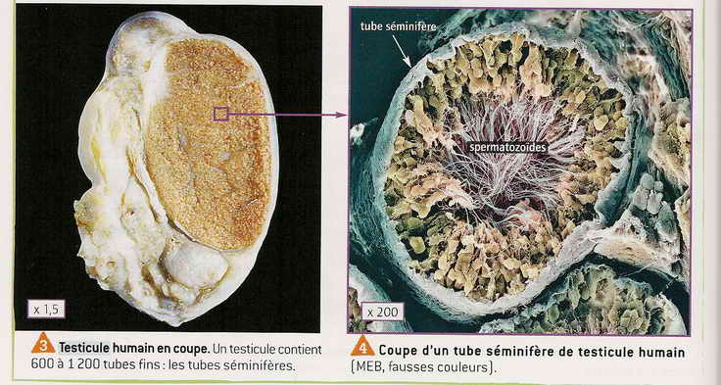
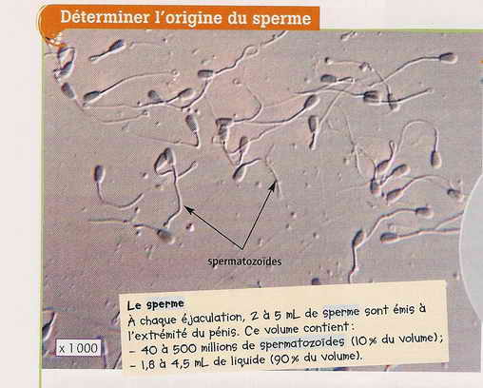

Belin 2007

- Donne les définitions des mots « sperme » et « spermatozoïde ».

- Quelle est l’utilité du flagelle du spermatozoïde ?

Activité 2b : Structure et fonctionnement de l’appareil reproducteur de l’homme
L’appareil reproducteur est constitué d’organes qui associés ensemble permettent la reproduction. On parle aussi d’appareil « génital » (qui sert à la génération c'est-à-dire qui sert à obtenir une nouvelle génération d’humain). Les testicules de l’homme sont situés à l’extérieur du corps de l’homme, dans un repli de peau appelé scrotum. Ils fabriquent dès la puberté, 200 millions de spermatozoïdes par jour jusqu’à sa mort. Les spermatozoïdes sont stockés dans une petite poche située sur le côté du testicule et appelé « épididyme ».À la fin d’un rapport, les spermatozoïdes quittent l’épididyme et circulent dans le canal déférent. Il y a donc 2 canaux déférents, un de chaque côté du corps. Ces derniers remontent dans l’abdomen de l’homme puis redescendent sous la vessie pour rejoindre la prostate et les 2 vésicules séminales. Ces organes produisent un liquide appelé liquide séminal. L’association de ce liquide nourricier et des spermatozoïdes forme le sperme. Le sperme circule dans l’urètre du pénis en érection et sort par l’orifice uro-génital situé au bout du gland : c’est l’éjaculation.

- À l’aide des mots en gras du texte ci-dessus, complète les légendes du schéma représentant l’appareil reproducteur de l’homme vu de face.
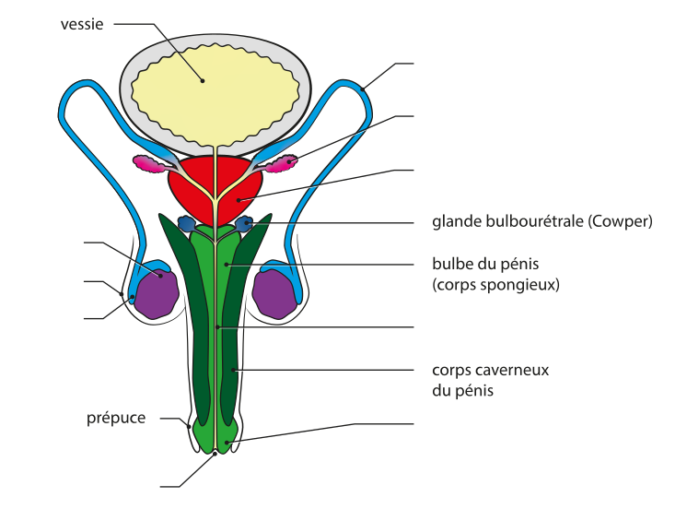

Source : 768px-Appareil_génital_mâle_-_Vue_de_face.svg, R. Dewaele (Bioscope, Unige), J. Abdulcadir (HUG), C. Brockmann (Bioscope, Unige), O. Fillod, S. Valera-Kummer (DIP), www.unige.ch/ssi, ,, CC-BY-SA-4.0, https://commons.wikimedia.org/wiki/File:Appareil_g%C3%A9nital_m%C3%A2le_-_Vue_de_face.svg?uselang=fr

- À l’aide des mots en gras du texte ci-dessus, complète les légendes du schéma représentant l’appareil reproducteur de l’homme vu de profil.
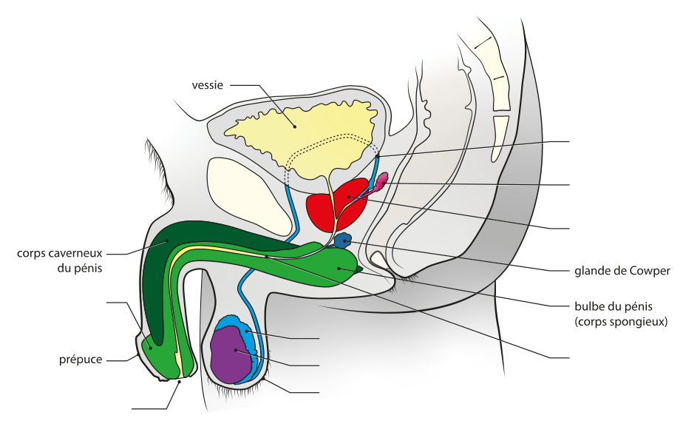

Source : 768px-Appareil_génital_mâle_-_Vue_sagittale.svg, R. Dewaele (Bioscope, Unige), J. Abdulcadir (HUG), C. Brockmann (Bioscope, Unige), O. Fillod, S. Valera-Kummer (DIP), www.unige.ch/ssi, ,, CC-BY-SA-4.0, https://commons.wikimedia.org/wiki/File:Appareil_g%C3%A9nital_m%C3%A2le_-_Vue_sagittale.svg?uselang=fr

- Sur l’appareil reproducteur vu de face, place une croix au fluo vert à l’endroit où sont produits les spermatozoïdes.
- Dessine à l’aide de flèches au fluo vert le trajet des spermatozoïdes.
- Sachant que le liquide séminal est produit par la prostate et la vésicule séminale, dessine à l’aide de flèches bleues le trajet du sperme.
- Utilise les connaissances que tu viens d’acquérir pour associer une fonction à chaque partie de l’appareil reproducteur de l’homme :

Production de spermatozoïdes 1
Stockage des spermatozoïdes 2
Transport des spermatozoïdes 3
Production du liquide séminal 4
Transport du sperme 5
Organe d’accouplement 6

- Epididyme
- Prostate
- Pénis
- Testicule
- Vésicule séminale
- canal déférent ou spermiducte
- urètre

Bilan 2 : Les testicules de l’homme fabriquent dès la puberté, 200 millions de spermatozoïdes par jour jusqu’à sa mort. Au moment d’un rapport sexuel, le pénis entre en érection : il se gorge de sang ce qui le rend dur et le redresse afin de faciliter la pénétration. A la fin du rapport sexuel, les spermatozoïdes quittent l’épididyme où ils sont stockés. Ils circulent dans le spermiducte et s’ajoutent aux liquides séminaux de la prostate et de la vésicule séminale. Le sperme ainsi formé circule dans l’urètre du pénis en érection et sort par l’orifice uro-génital : c’est l’éjaculation. Après l’éjaculation, le pénis perd son érection et reprend une position de repos.
III L’appareil reproducteur féminin
Activité 3a : Différence entre « ovaires » et « ovules »
Tu as déjà entendu ces deux mots qui se ressemblent beaucoup, à tel que de nombreuses personnes les confondent. Pour apprendre à les différencier, étudies les documents suivants puis réponds aux questions.
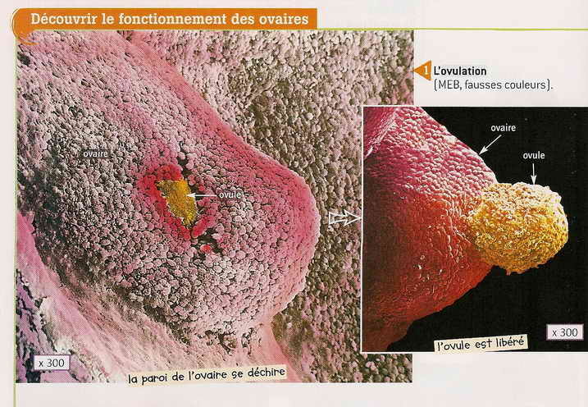
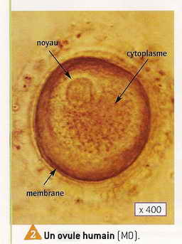

Belin 2007
La femme possède deux ovaires qui sont des organes producteurs de cellules reproductrices appelées « ovules ». L’ovule, produit par l’ovaire, est la cellule reproductrice femelle constituée d’une membrane, d’un cytoplasme et d’un noyau, tout comme le spermatozoïde. Tu verras plus tard que ce sont les noyaux qui contiennent l’information nécessaire à la construction de l’organisme. Ainsi lors de la fécondation l’union des deux cellules reproductrices (et donc des deux noyaux) est à l’origine d’un embryon, futur individu unique. L’utérus de la femme accueille normalement un seul enfant : les deux ovaires ne doivent donc pas fonctionner en même temps. Chaque mois un seul ovaire sur les deux libère un seul ovule qui ne survivra que 24h à 48h dans les trompes utérines. S’il est fécondé par un spermatozoïde, une grossesse débutera, s’il n’est pas fécondé il dégénère.

Dans le texte précédent, surligne en jaune dans le texte la définition du mot ovaire
Dans le texte précédent, surligne en rose dans le texte la définition du mot ovule

Activité 3b : Structure de l’appareil reproducteur de la femme
L’ovule n’est pas libéré directement dans l’utérus. En effet l’ovaire n’est pas directement connecté à l’utérus. Chaque ovaire baigne dans la cavité abdominale, suspendu par des ligaments. L’utérus est un muscle creux qui a une forme de pyramide inversée. Dans l’utérus on trouve une couche riche en vaisseaux sanguin appelée endomètre. L’utérus possède deux trompes qui se dirigent en direction des ovaires et qui se terminent par une partie frangée appelée le « pavillon ». Le pavillon avec ses franges, aspire l’ovule quand il est libéré pour le faire entrer dans la trompe. C’est dans la trompe que l’ovule rencontrera les spermatozoïdes qui sont remontés depuis le fond du vagin en passant par l’entrée de l’utérus appelée « col de l’utérus ».
L’appareil reproducteur de la femme est constitué de deux parties : l’appareil externe et l’appareil interne. Nous venons de parler de l’appareil interne. L’appareil reproducteur externe est constitué de ce que l’on appelle la vulve. La vulve est constituée de replis de peau protecteurs, les grandes lèvres couvertes de poils protégeant le clitoris (organe du plaisir et qui est l’équivalent du gland chez l’homme) et les petites lèvres servant de portes à l’entrée du vagin.

- Sur le schéma de l’appareil reproducteur de la femme vue de face ci-dessous, complète les légendes à l’aide des mots du texte et écrits en gras.
Schéma n° 1 : Appareil reproducteur de la femme vu de face
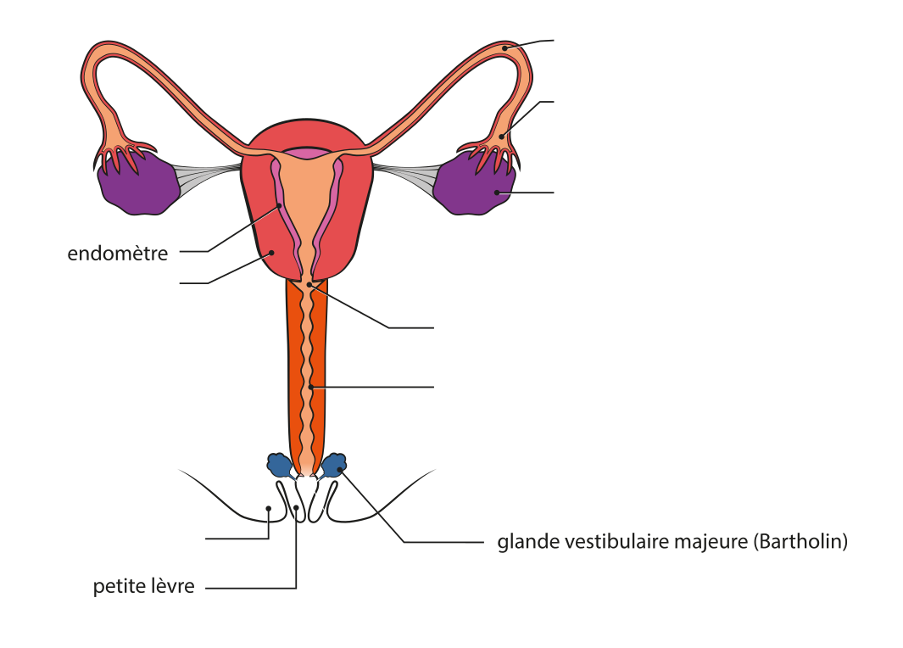

Source : 768px-Appareil_sexuel_féminin_-_Vue_de_face_1.svg, R. Dewaele (Bioscope, Unige), J. Abdulcadir (HUG), C. Brockmann (Bioscope, Unige), O. Fillod, S. Valera-Kummer (DIP), www.unige.ch/ssi, ,, CC-BY-SA-4.0, https://commons.wikimedia.org/wiki/File:Appareil_sexuel_f%C3%A9minin_-_Vue_de_face_1.svg?uselang=fr

- Sur le schéma de l’appareil reproducteur de la femme vue de profil, complète les légendes à l’aide des mots du texte et écrits en gras.
Schéma n°2 : Appareil reproducteur de la femme vu de profil
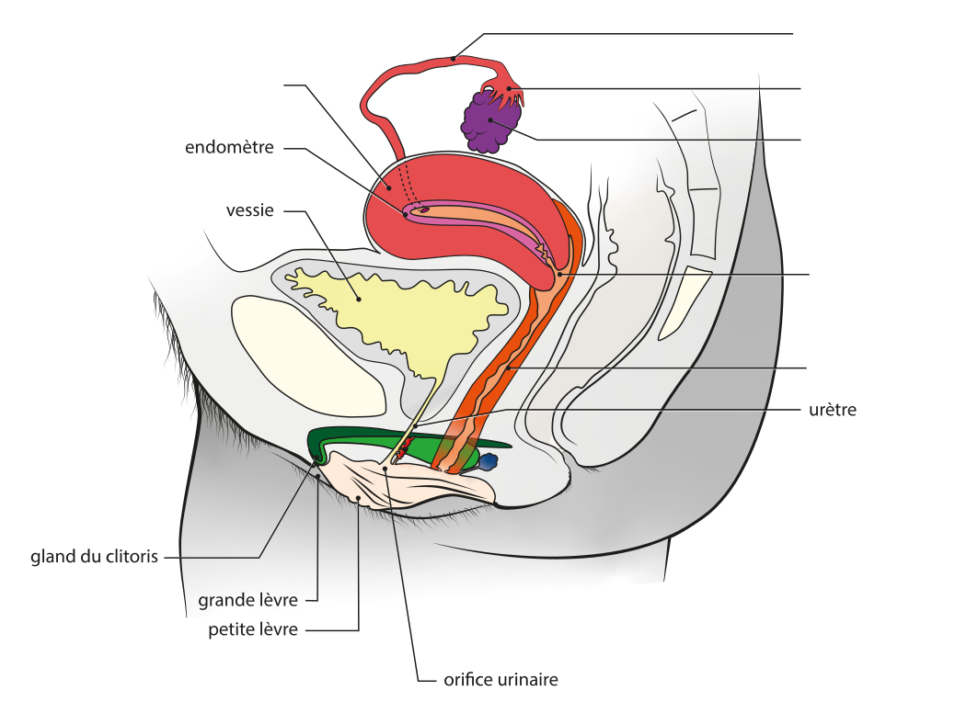

- L’appareil reproducteur de la femme possède un organe qui n’existe pas du tout chez l’homme. Lequel ?

- À l’aide de flèches de couleur verte, sur le schéma n° 1 indique le trajet d’un ovule venant d’être libéré par l’ovaire. Combien de temps peut-il survivre dans les trompes utérines ?

- Chaque partie de l’appareil reproducteur a donc un rôle. Relie chaque organe à sa fonction :
Image extraite du site « biologie en flash »
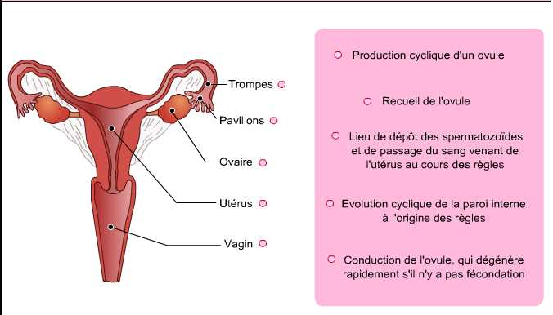

Activité 3b : L’utérus fonctionne en synchronisation avec l’ovaire
L'utérus est un muscle creux qui développe une couche de vaisseaux sanguins appelée "muqueuse utérine" ou "dentelle utérine". Elle a pour rôle d’accueillir et nourrir le futur embryon. Elle est fine au début du cycle, puis s’épaissit progressivement. Si elle n'est pas utilisée, elle est détruite : ce sont les règles qui marquent le début d'un nouveau cycle durant de 28 à 32 jours selon les femmes. La femme présente des cycles réguliers de la puberté jusqu’ à la ménopause (arrêt des règles) qui intervient en moyenne vers 50 ans.
Coupe transversale d’utérus à deux moments du cycle : à gauche juste après les règles et avant ovulation, à droite, après ovulation juste avant les règles. On remarque bien que la paroi interne de l’utérus, la muqueuse utérine, est beaucoup plus épaisse avant les règles qu’après les règles.

Évolution de la paroi utérine (vue en coupe) au cours d’un cycle de 30 jours.

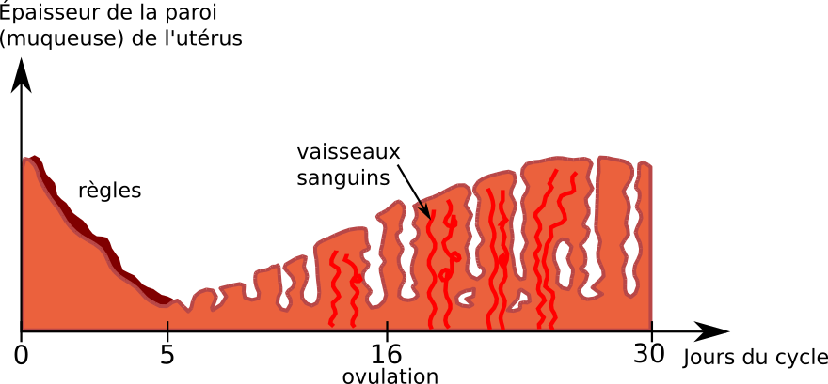
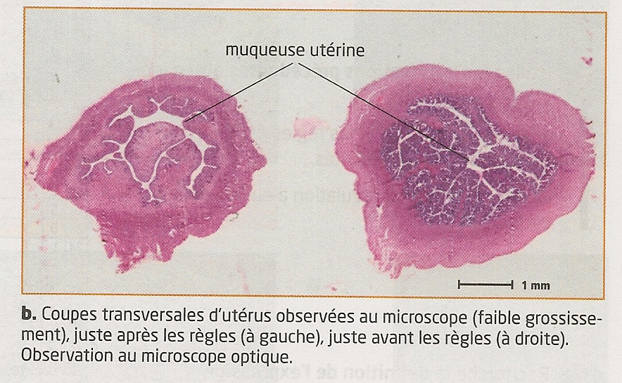

Source : Marieb, By Chris 73 | Talk - http://commons.wikimedia.org/wiki/File:MenstrualCycle_cs.svg, CC BY-SA 3.0, https://commons.wikimedia.org/w/index.php?curid=19071011, Modifié par Justine Bisson de Villemereuil
Chaque ovule se développe au sein d’une masse de cellules nourricières et protectrices appelée « follicule ». Quand un follicule a atteint sa maturité, il expulse l’ovule en dehors de l’ovaire dans la cavité abdominale : c'est l'ovulation. L'ovule récupéré par les franges du pavillon ne survit que 24 h à 48 h dans les trompes de l’utérus. Le reste du follicule change de couleur et prend le nom de" corps jaune". Il favorise le développement de la muqueuse utérine. Si l'ovule n'est pas fécondé, les règles ont lieu 14 jours exactement après l'ovulation.
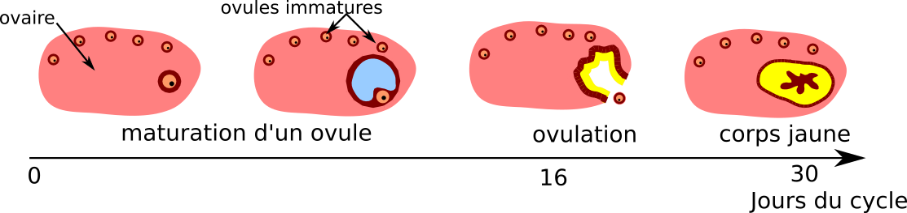
Maturation d’un ovule :

By Chris 73 | Talk - http://commons.wikimedia.org/wiki/File:MenstrualCycle_cs.svg, CC BY-SA 3.0, https://commons.wikimedia.org/w/index.php?curid=19071011
Modifié par Justine Bisson de Villemereuil
On va donc distinguer deux phases dans le cycle utérin : la phase folliculaire dont l’activité est contrôlée par le follicule en croissance et la phase lutéale contrôlée par le corps jaune (la lutéine est un pigment jaune). Les deux phases sont séparées par l’ovulation.
Évolution de l’utérus et de l’ovaire chez une femme dont le cycle est de 30 jours.
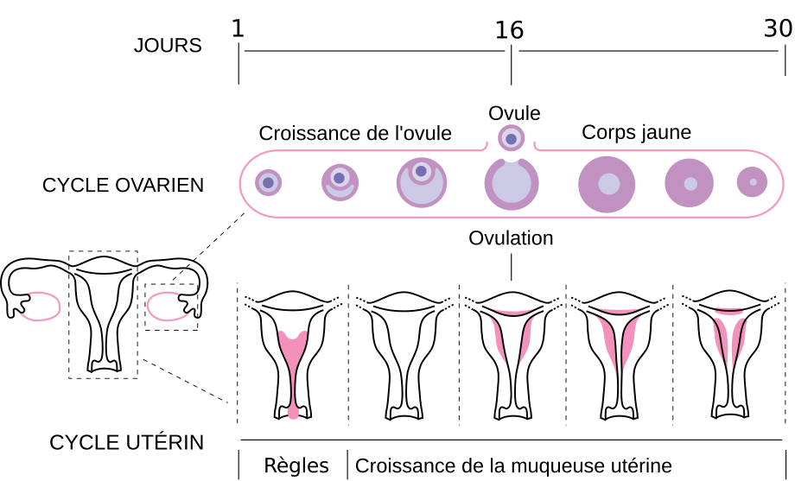

By MenstrualCycle2_en.svg: Isometrikderivative work: Cineays (talk) - This file was derived fromMenstrualCycle2 en.svg:, CC BY-SA 3.0, https://commons.wikimedia.org/w/index.php?curid=19070955
Modifié par Justine Bisson de Villemereuil

- En te servant du texte, sur l’axe des temps du schéma ci-dessous, surligne en orange la phase folliculaire, en jaune la phase lutéale, en rose le jour de l’ovulation.
- Combien de jours après l’ovulation les règles se sont-elles déclenchées ?
- Si une femme a eu son ovulation au jour 13 et qu’elle n’a pas eu de rapports sexuels, à quel jour vont se déclencher ses règles ?
Bilan 3 :
L’appareil reproducteur de la femme est constitué de deux glandes reproductrices (les ovaires) et d’une ouverture sur l’extérieur (trompes +utérus + vagin). L’activité des ovaires n’est pas continue : un seul des ovaires libère un ovule par cycle : c’est l’ovulation. Cet ovule va circuler dans les trompes jusqu’à un muscle creux : l’utérus. Un cycle dure en moyenne 28 jours. L’utérus, dans lequel l’embryon s’implante, subit des changements cycliques qui le préparent à la gestation (grossesse). Au cours du cycle, la muqueuse utérine (appelée aussi endomètre) s’enrichit en vaisseaux sanguins pour accueillir un embryon. En l’absence de fécondation, la muqueuse est détruite et éliminée par le vagin sous forme d’écoulement de sang : ce sont les règles. A 50 ans, l’appareil reproducteur cesse de fonctionner : c’est la ménopause.
IV Le contrôle hormonal de la puberté et de l’appareil reproducteur
Activité 4a : La mise en route de l’appareil reproducteur
La puberté correspond à la période de la vie qui marque le passage de l’enfance à l’âge adulte. Elle se caractérise par une série de transformations dont en premier lieu celle organes producteurs de cellules reproductrices « ou gamètes ».
Document 1 : Graphique indiquant l’évolution de la masse du testicule au cours de la croissance d’un garçon.
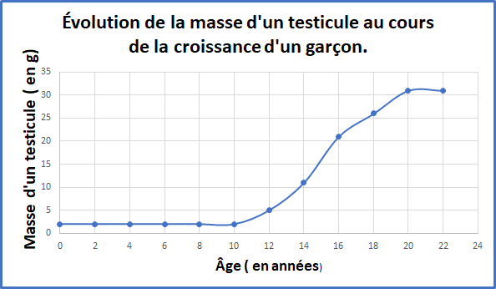©Sandra Rivière
- Sur le graphique représentant l’évolution de la masse d’un testicule au cours de la croissance d’un garçon, repère l’âge à partir duquel le testicule se développe. …………ans
- À quel âge le testicule atteint-il la taille adulte ?...........................ans

Document 2 : Graphique indiquant l’évolution de la masse d’un ovaire au cours de la croissance d’une fille.
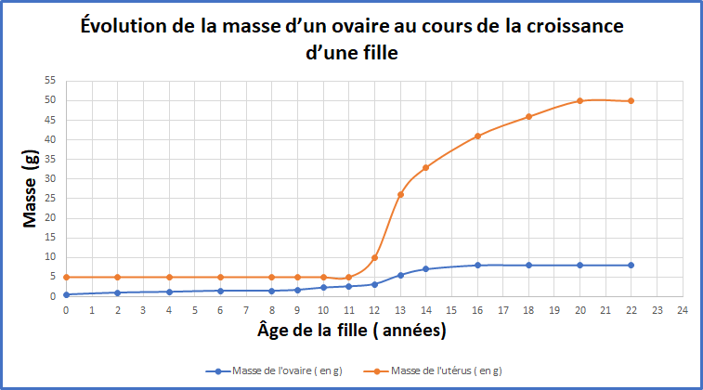©Sandra Rivière
- Le graphique du document 2 montre l’évolution de la masse d’un ovaire au cours de la croissance d’une fille. Il montre également l’évolution de la masse de l’utérus. Associe chaque organe à sa fonction :

- Ovaire
- Utérus
- Accueil de l’embryon
- Production des ovules

- Complète le texte à trous ou choisis la bonne proposition.
Chez les garçons, on constate que la masse des …………………..augmente entre ……….ans et ………...ans.
Chez les filles on constate que la………………..des ovaires augmente entre ……….ans et ………...ans.
On observe que la………………..de l’utérus ……………………….entre ……….ans et ………...ans.
On en déduit que la puberté débute par le développement des organes reproducteurs / sexuels et qu’elle commence plus tôt chez le garçon / la fille.

Activité 4b : Le contrôle hormonal de la mise en route de l’appareil reproducteur
La mise en place de l'appareil reproducteur commence pendant la grossesse et s'achève pendant la puberté. Il se fait sous l'action d'hormones. Une hormone est une substance produite par une glande (organe sécréteur) qui va circuler dans le sang et se fixer sur un autre organe, modifiant ainsi son activité.
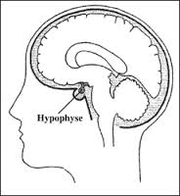
Évolution de la quantité d’hormones cérébrale libérées par l’hypophyse.

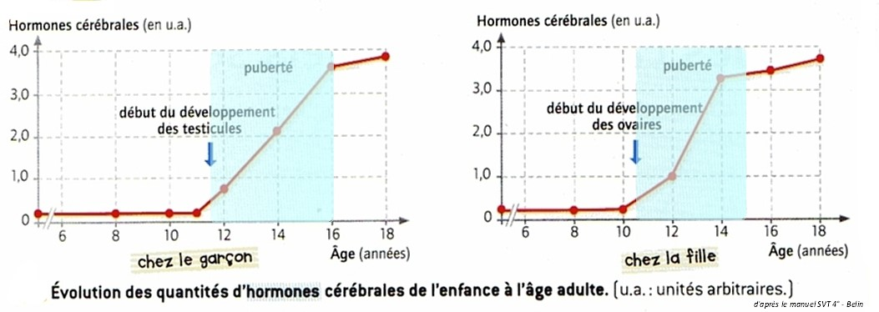Belin
- A l'aide du document précédent, complète le texte suivant :
La puberté est due à une augmentation progressive des concentrations sanguines de certaines h……………………………………………….fabriquées par l’H …………………………………………. située à la base du cerveau. Elles déclenchent chez le garçon, le développement des t……………………………………….. Elles déclenchent chez la fille, le développement des o…………………………..…………et de l’u……………………………..…………

Évolution de la quantité d’hormones sexuelles chez le garçon et la fille
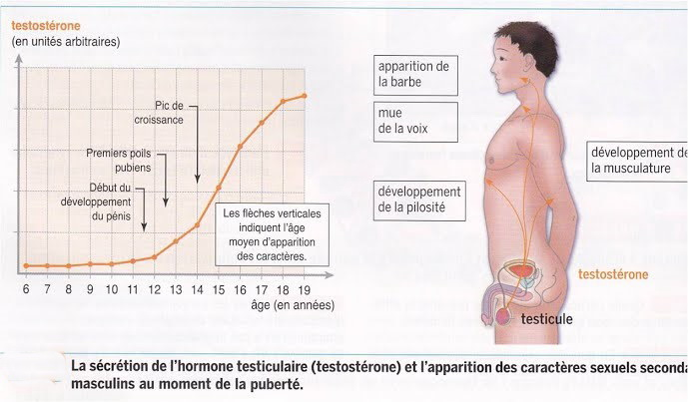
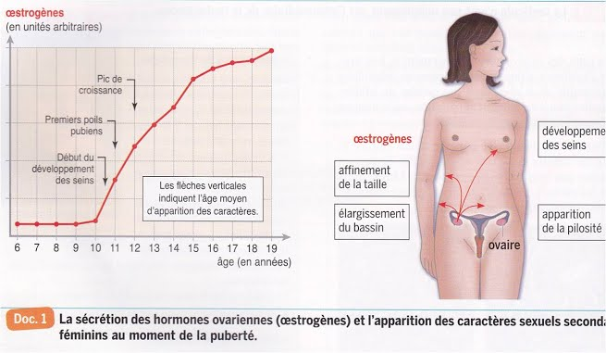

Source : https://sites.google.com/a/liceofranco.org/svt/home/premiere-s/theme-3-chapitre-1-devenir-homme-ou-femme
- A l'aide du document précédent, complète le texte suivant :
On appelle P………………………….la dernière étape de la mise en place du sexe d’un individu. C’est la période de sa vie où l’individu devient capable de se R…………………………….
Les transformations morphologiques (appelées « caractères sexuels secondaires ») sont dues à libération d’une hormone sexuelle masculine : la t…………………………….. ou d’hormones féminines : les o..................................
Bilan 4 : On constate aussi bien chez le garçon que chez la fille, un contrôle hormonal de la puberté : l’hypophyse fabrique des messagers chimiques ou hormones, qui vont faire grossir les glandes génitales (ovaires et testicules). Une fois que ces organes ont atteint une taille normale, ils produisent à leur tour des hormones qui vont modifier le corps : œstrogènes pour les filles et testostérone pour les garçons.

